TU LOGO AQUÍ

**PRO-**

**PROCESO DE**

**PROCESO DE**

FOR-01-A

Fecha de elaboración

MARCA DE AGUA DE TU LOGO AQUÍ

**01 JUL 19**

|  |  |  |  |
| --- | --- | --- | --- |
| APROBACIÓN | NOMBRE | PUESTO | FIRMA |
| Elaboró: |  |  |  |
| Revisó |  |  |  |
| Autorizó |  |  |  |

|  |  |  |  |  |
| --- | --- | --- | --- | --- |
| OBJETIVO GENERAL | | | ALCANCE | |
|  | | |  | |
| PROVEEDORES | **ENTRADAS** | **SALIDAS** | | **CLIENTES** |
|  |  |  | |  |

**Objetivos específicos**



**Diagrama de flujo de ____**

|  |  |  |
| --- | --- | --- |
| Asesor de Ventas | Cliente | Cobranza |
| 9.-  6.-  8.-  7.-  4.-  3.-  1.- | Si  No  5.-¿  2.- | 10.- |

**Secuencia del procedimiento de venta de cápsulas y pastillas**

|  |  |  |
| --- | --- | --- |
| Punto | Responsable | Actividad |
| 1 |  |  |
| 2 |  |  |
| 3 |  |  |
| 4 |  |  |
| 5 |  |  |

|  |  |  |
| --- | --- | --- |
| Punto | Responsable | Actividad |
| 6 |  |  |
| 7 |  |  |
| 8 |  |  |
| 9 |  |  |
| 10 |  |  |
| 10 |  |  |

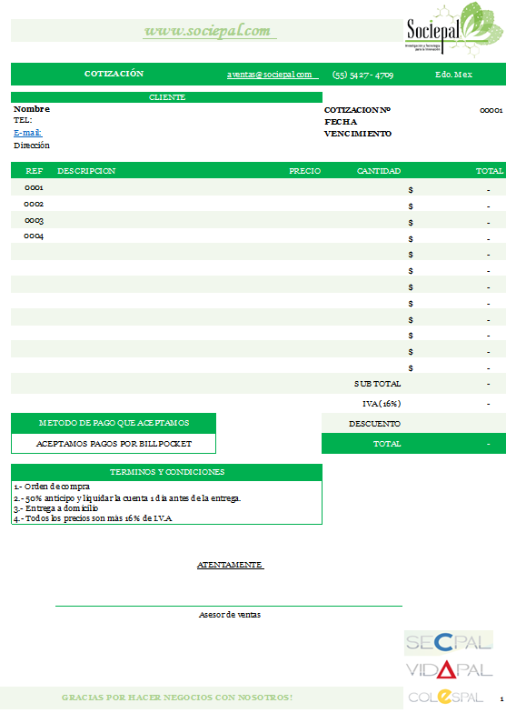**Formato A Cotización**

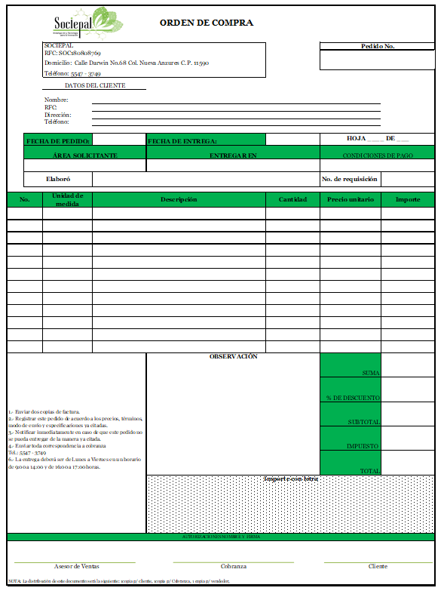**FORMATO B ORDEN DE COMPRA**

**POLÍTICA DE VENTAS**